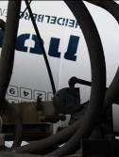
טכנולוגיה לטיפול, טיוב, ייצוב ושחזור סולר

חברת עמית ק.ד. ניהול ומסחר בינלאומי בע"מ, טכנו-ים, פועלת זה למעלה מ-12 שנה בישראל, ובאפריקה ובדר' אמריקה עם חברות ישראליות, בתחומים מגוונים הקשורים לעולם תחזוקה, טיפול טיוב ושחזור סולר בעולם הגנראטורים, מנועי דיזל, מנועים ימיים, כלי צמ"ה וכלי תחבורה לסוגיהם עם מנועי דיזל.
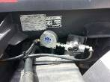
החברה נציגה בלעדית בישראל של חברת AXI International הפועלת בתחום המגוון של שימוש יומיומי בסולר ואחזקה ייזומה של סולר זה למעלה משלושה עשורים ברחבי ארה"ב וברחבי העולם הרחב ונחשבת מהמובילות בתחום.
הוותק שצברו החברות בחו"ל ובארץ, ביבשה ובים, מצביע על מסקנה חשובה אחת: יותר מ- 80% מהתקלות הנפוצות במערכות צורכות סולר מקורן באיכות דלק ירודה.
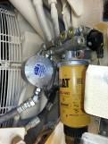
AXI International, פיתחה טכנולוגיה ירוקה, נקייה המטפלת בסולר, משחזרת אותו ומחזירה את המבנה המולקולארי שלו למצבו המקורי.
כאשר 90% מהבוצה בתחתית מיכל אורגנית, ו- 90% מהזיהומים הקיימים בדלק הם אורגניים (כולל דלק טרי ועל פי תקן), כלומר שרשראות מולקולות פחמן שהתפרקו מתוך הדלק , פותחה טכנולוגיה אשר מטפלת בשרשראות האורגניות, מפרקת אתן לגודלן המקורי ומחזירה אותן להיות חלק מהדלק, מקטינה בכך את סוג ורמת המזהמים בדלק לרמה הנדרשת, מונע התפרקות ומשמר את הסולר באיכות אופטימאלית לאורך זמן.
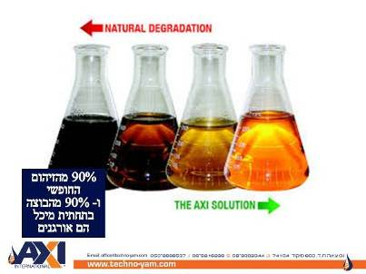
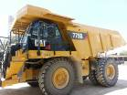

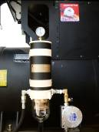

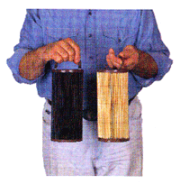
הטכנולוגיה מטפלת בדלק ברמה מולקולארית וכהשלמה קיימים כבר בתוך כלי הרכב עצמם, רכיבים המפרידים זיהומים חופשיים אנאורגאניים מהדלק , מים חופשיים וזיהומים גדולים, ומסננים המסננים לרמות המחמירות ביותר הנחוצות למנועי דיזל.
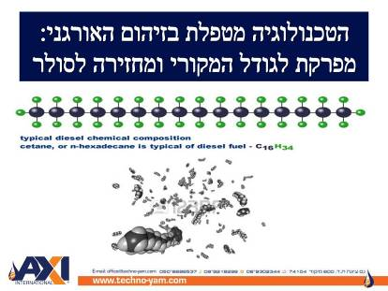
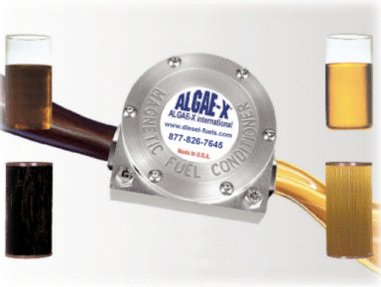

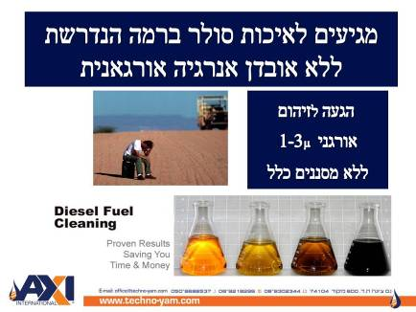
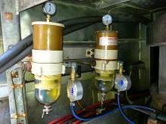
במערכות דיזל- בתצרוכת קבועה ויומיומית, משמע סולר "טרי" המיצב משפר ביצועים, מוריד פליטות עשן, מאריך חיי מסננים וציוד הזרקה, חיסכון בתצרוכת דלק.

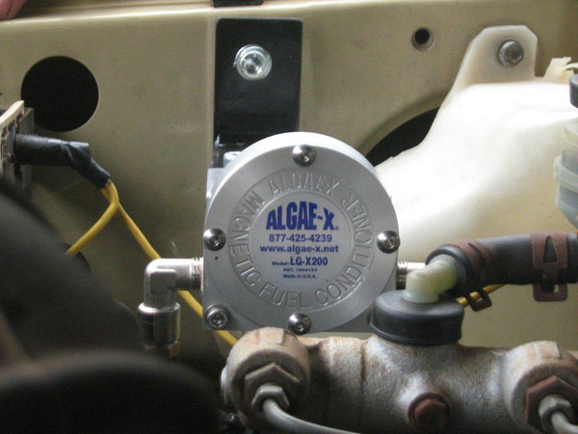

להלן דוגמאות מהשטח, כאן בישראל, לשימוש בטכנולוגיה ולתוצאות השימושיות לחברות שאימצו אותה:
מערכות דלק המשתמשות בדלק טרי בתצרוכת גבוהה ויומיומית של מנועי דיזל:
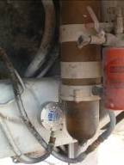
מפרידי מים בכלי צמ"ה, הפועלים על פני 22 שעות במחצבה, במקור עם אלמנט סינון של 30 מיקרון. אלמנט הסינון הוקטן ל- 2 מיקרון שסופח מים באמולסיה עם הדלק.
ההגנה על המנוע שופרה ואת אלמנט הסינון מחליפים כל 1,000 שעות במקום כל 350-450 שעות עבודה. רמת תקלות במשאבות הזנה ורכיבי הזרקה ירדו לאפס. זמן טיפול במוסך הצטמצם לטיפולים על פי הוראות יצרן, לרבות בכלים וותיקים.
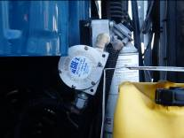
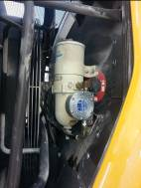
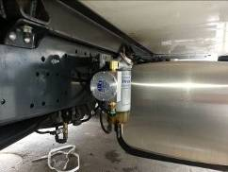
התקנת מיצביי דלק על כלי צמ"ה, משאיות, רכבי שטח ורכבים פרטיים בעלי מנוע דיזל, מקטינה תקלות לאורך זמן במנועים, משפר ביצועי מנוע, מוריד פליטות עשן, מאריך חיי מסננים וציוד הזרקה, חיסכון בתצרוכת דלק. למשל, חברת הובלה דיווחה על חיסכון של 100,000 $ רק מדחייה של החלפת מסנני סולר כל טיפול שלישי במקום כל טיפול, בשל הארכת חיי מסנני הסולר. משאיות ממשיכות לעבוד מעל מיליון ק"מ ללא בעיות ותקלות מנוע הקשורות לרכיבים הצורכים דלק במנועים.
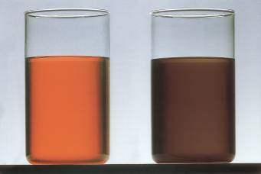
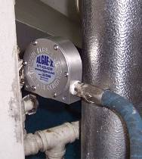

היות ובמנועי דיזל יש קו חזרת דלק למיכל, דבר המאפשר ל- ALGAE-X לטפל ולנקות את כל מערכת הדלק באופן מוחלט.
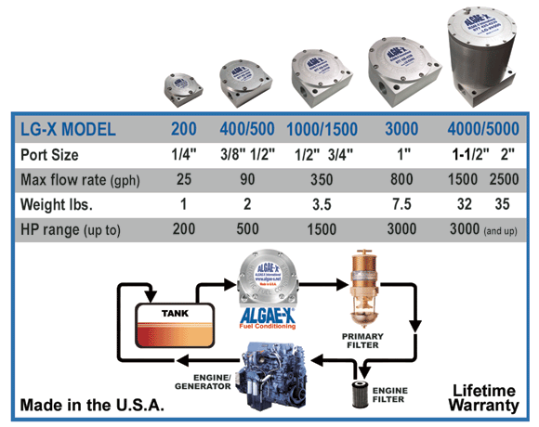

הסימפטומים | ALGAE-X איכות דלק אופטימאלית
- מסננים סתומים | - מונע סתימות מסננים וניקוי מיכלי דלק
- דלק בגוון כהה | - מספק ביצועי שיא למנוע
- פסולת נבנית במיכלים | - משפר תצרוכת דלק
- אבוד כוח ו-RPM | - מאריך חיים למנועים, מזרקים ומשאבות
- מנוע מעשן | - מפחית בעלות הפעלה ומקטין זמני מוסך ותקלות
- מרססים חלודים ומחוררים | - יותר כוח – פחות עשן, פחות פליטת חלקיקים
- ריח דלק | - בעל כשר ניקוי עצמי וקל להתקנה
- תקלות במשאבות הזנה, מזרקים | - אין חלקים נעים
 | - אין חלקים נעים
 | - אינו דורש תחזוקה
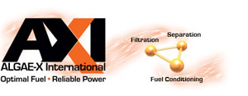

בכבוד רב,
דוד חזן

